PROPOSTA
Crea un programa que faga que un potenciómetro conectado a entrada analóxica 3 da placa Arduino controle a luminosidade dun led conectado a unha das saídas dixitais.

MONTAXE
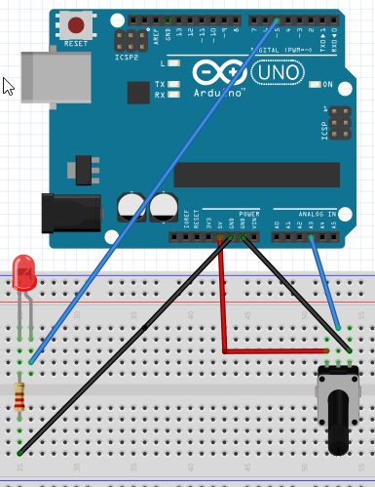
RESOLUCIÓN CON VISUALINO
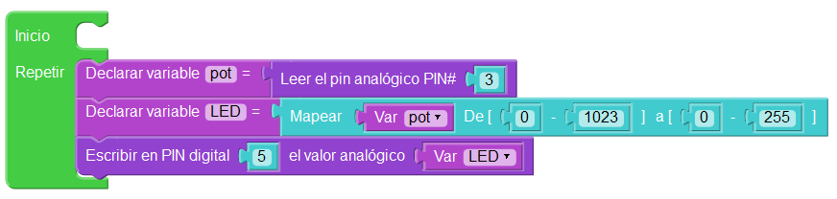

RESOLUCIÓN CON ARDUINO

void setup()
{
pinMode(3,INPUT);
pinMode(5,OUTPUT);
}

void loop()
{
int pot=analogRead(3);
int LED=map(pot,0,1023,0,255);
analogWrite(5,LED);
}

